
Série
OSAME230R
VRE - Échangeur d’air récupérateur d’énergie avec recirculation

Modèle avec sorties latérales (Side Port)
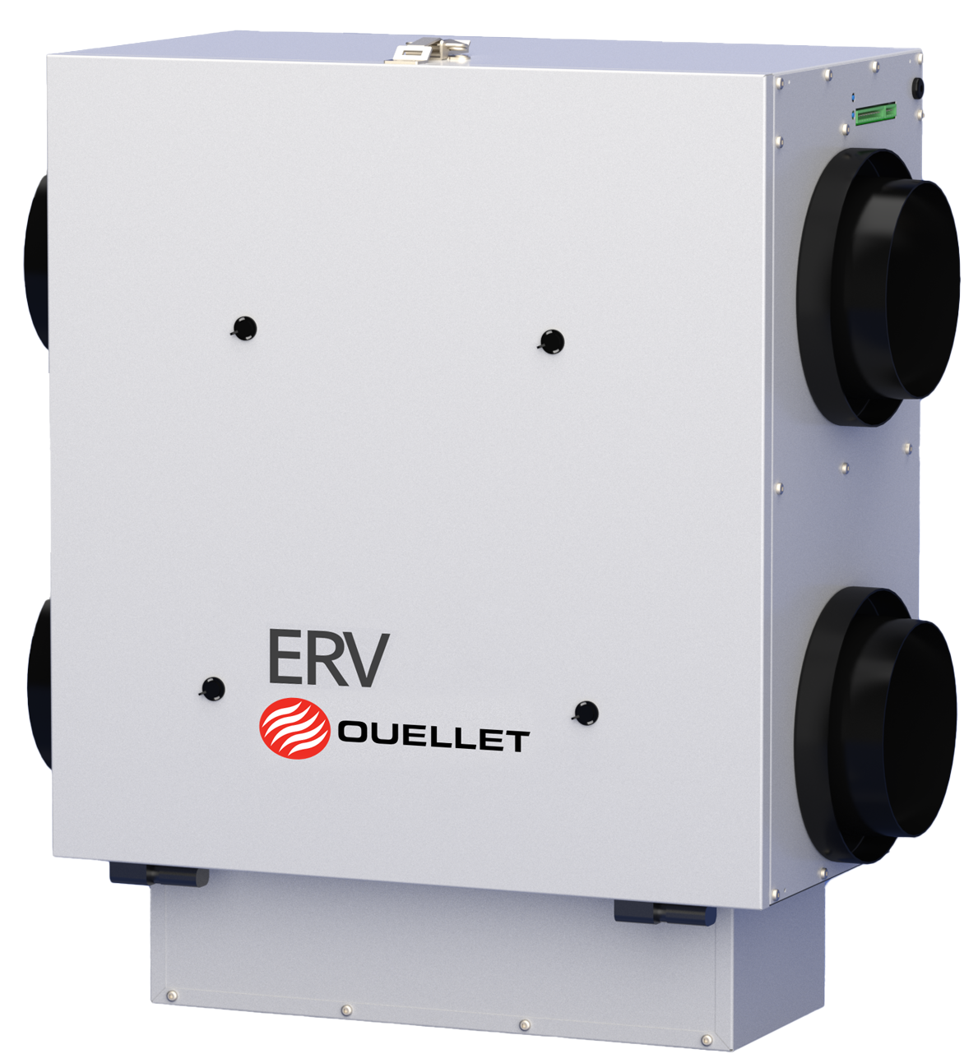

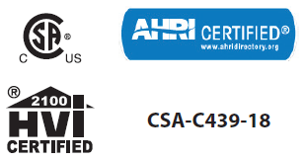

Caractéristiques
Débit d’air et performance - Débit d’air ajustable à 100% jusqu’à 230 pcm @ 0 in.w.g.
- 68% de récupération sensible à 0 °C (32 °F) 30 L/s,
58% de récupération sensible à -25 °C (-13 °F) 26 L/s.
- Dégivrage par recirculation.
Tension - 120V, 60Hz, 1.1A.
Avantage - Réduction de la demande en chauffage l’hiver et de la demande en climatisation l’été.
- Ultra silencieux : étalonné et équilibré en usine.
- Facile à installer et facile d’entretien.
- Conçu et fabriqué au Canada pour fonctionner dans des conditions climatiques
variables.
Construction - Porte et boîtier en acier galvanisé résistant à la corrosion,
calibre 24, prépeint blanc neutre.
- Porte à charnières pratique, sans vis.
- Ultramince : 12 po (305 mm).
- Pas de drain requis.
- Léger pour faciliter l’installation : 43 lb (19.5 kg).
- Dimension des sorties : 6 po (152 mm).
- Filtres polyester au charbon MERV 8.
- Modèle avec sorties latérales (Side Port) seulement.
- Conﬁguration du flot d’air inversé (Reverse) disponible en option, installée en usine
(-R). Pour plus d’explications, veuillez-vous référer au document Normal et Inverse.
- Clapet anti-retour sur l’entrée d’air frais nécessaire (non fourni).
Moteur - Moteur européen étanche à haut rendement énergétique, boîtier fermé et
protection thermique à réarmement automatique.
- Balancement sans clés de débit. Ajustement électronique à 100%.
Ports de pression intégrés dans la porte pour un balancement précis et facile.
Cube récupérateur d’énergie - Cube haute efficacité 100% polymère extrêmement résistant.
- Récupère autant l’énergie latente que sensible. (Chaleur et Humidité).
- Atteint ou dépasse les exigences de ASHRAE 90.1-2010.
- Lavable à l'eau savonneuse pour retrouver toute son efficacité sans détérioration
ni contamination.
- Protection antimicrobienne - ISO846.
- Ne permet pas le transfert de virus – Selon ASTM F-1671.
- Zéro contamination de flux croisés - Certiﬁé selon AHRI 1060.
- Testé selon UL94 HB pour la ﬂammabilité.
Contrôle/minuterie - 2 choix de contrôle disponibles :
- Contrôle/minuterie mural de type Decora disponible en option (SA-LT15).
INTERMITENT (20-40) – CONTINU – OFF – Minuterie (20-40-60 minutes).
- Contrôle/minuterie mural digital de type Decora disponible en option (SA-LCD15).
INTERMITENT (20-40) – CONTINU – Humidité – Recirculation – OFF.
Installation - Peut être fixé au plafond ou suspendu.
- Convient aux installations dans l’entre-plafond ou juste en dessous du plafond
coupe-feu.
- Ensemble de courroies de suspension en nylon inclus.
- Entrées et sorties pour interrelier la fournaise, installées en usine.
Réglage - Balancer l’appareil à l’aide de l’instruction fournie nommée : Balancement.
- L’installateur aura seulement besoin des débits requis, d’un manomètre
et de 5 minutes pour régler et équilibrer le tout.
- Vous n’avez qu’à spéciﬁer les débits pour la BASSE VITESSE
ainsi que la HAUTE VITESSE.
- La pression statique du système doit idéalement être moindre ou égale à la
pression statique indiquée par le graphique pour la HAUTE VITESSE.
- Vous n’avez pas à vous préoccuper de la pression statique aﬁn de limiter le débit
d’air ou d’ajouter des clés de débits comme avec d’autres appareils. Il suffit de prévoir des conduits qui ne limitent pas le débit maximal et les réglages de l’appareil permettront d’ajuster les débits avec précision.
Garantie - Moteur 5 ans. Autres pièces sauf filtres et préfiltres 1 an.
Application - Le meilleur choix pour les tours d’habitation et les maisons de grandeur moyenne.
- Permet de purifier l'air en permettant l'expulsion de nombreux polluants,
de poussière ou d'allergènes vers l'extérieur, tout en assurant un apport
équivalent d'air frais dans la maison.

Modèle avec sorties latérales (Side Port)
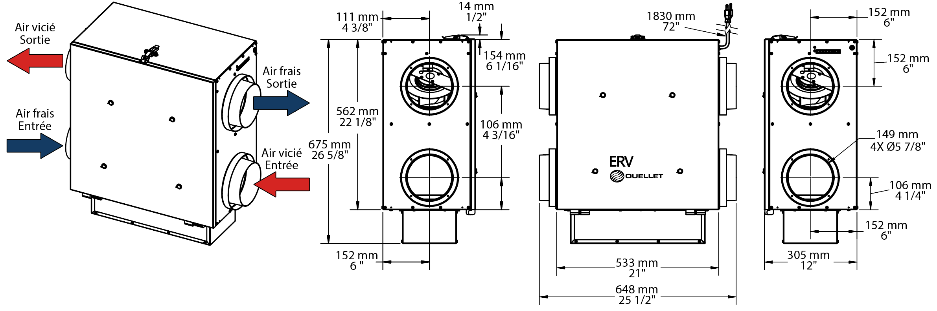
VRE OSAME230R – Courbes à la plus haute vitesse
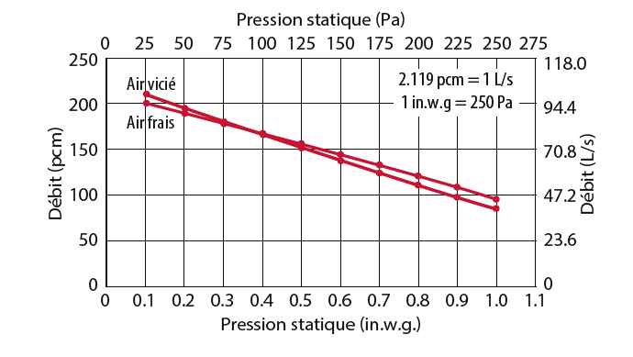
Performances énergétiques - Certifié HVI
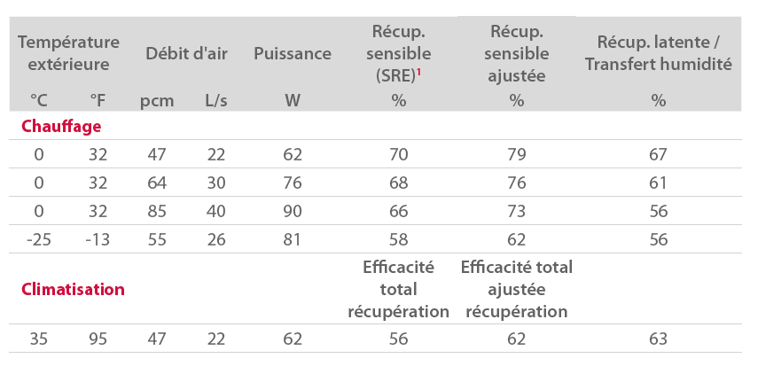
Modèle
# Produit | pcm | Recirculation | SRE¹ 0 °C (32 °F) 30 L/s | SRE¹ -25 °C (-13 °F) 26 L/s | Sortie |  | Volts | Hertz | Amp. | Poids
 |  |  |  |  | po | mm | Volts | Hertz | Amp. | lb | kg
Échangeur d’air récupérateur d’énergie VRE 230 pcm avec sorties latérales (Side Port) avec recirculation
OSAME230RS | 230 | Oui | 68% | 58% | 6 | 152 | 120 | 60 | 1.1 | 43 | 19.5
¹ SRE: Efficacité de récupération sensible (Sensitive Recovery Effectiveness)

Options
# Produit  En trousse | # Produit  Installée en usine* | Description | Qté
- | R | Flot d’air inversé (Reverse)
KIT-OSA-INS-6 | - | Trousse d’installation de base pour échangeur d'air, conduits 6 po
KIT-SA-FI-230 | - | Trousse de 2 filtres pour échangeur d'air 230R
* Pour les options installées en usine, ajouter le numéro de l’option au produit. Voir la section Codification des produits au début du catalogue.

Contrôles
# Produit | Description | Qté
SA-LCD15 | Contrôle/minuterie mural digital de type Decora pour les échangeurs d’air résidentiel
SA-LT15 | Contrôle/minuterie mural de type Decora pour les échangeurs d’air résidentiel

Autres
Type | Quantité | Modèle et description  Informations complémentaires | Volts | Phase | Watts | Longueur  mm/po | Informations  Couleur/installation

Les spécifications peuvent changer sans préavis
Projet : | Approbation  Information
Ingénieur conseil : | Approbation  Information
Entrepreneur électricien : | Approbation  Information
Distributeur : | Approbation  Information
Date : | Approbation  Information
Référence du manufacturier : | Approbation  Information
Commentaires :

